Nome: |  |  | Data: ___/___/2020
Unidade Escolar: |  |  | Ano:9º
Componente Curricular: Língua Inglesa
Tema/ Conhecimento: Conectivos
Habilidade: (EF09LI05-A) Ler diversos textos publicitários e de propaganda para identificar recursos de persuasão, tais como escolha e jogo de palavras, uso de cores e imagens, tamanho de letras, utilizados nas mídias como elementos de convencimento. (EF09LI14-A) Compreender os valores semânticos dos conectores indicadores de adição, condição, oposição, contraste, conclusão e síntese para utilizá-los como auxiliares na construção da argumentação e intencionalidade discursiva.

Leia os textos e responda as atividades em seu caderno:
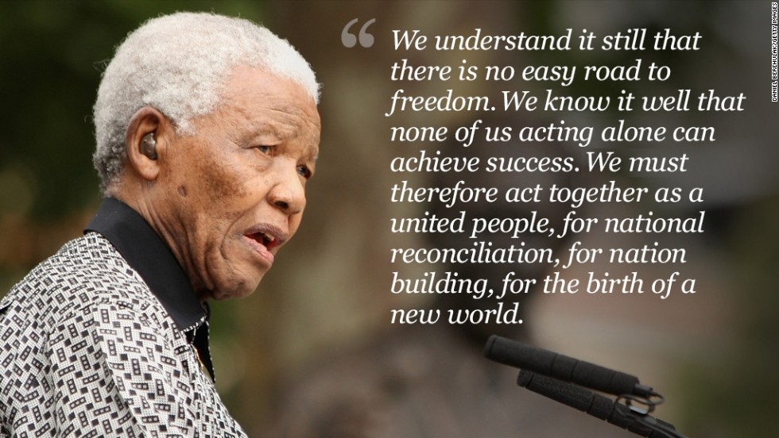
Disponível em: https://edition.cnn.com/2013/12/05/africa/gallery/mandela-quotes/index.html Acesso em 24 de março de 2020

- Mandela se tornou conhecido em todo mundo por sua luta contra a segregação racial.
Seguindo esse pensamento, ele utiliza de sua fala para persuadir a humanidade sobre a(o)

- importância das pessoas lutarem isoladamente em busca da liberdade racial e do seu sucesso.
- necessidade da união das pessoas em busca de reconciliação e construção de um mundo melhor.
- obrigação das pessoas almejarem a construção de um mundo por meio de atitudes raciais.
- urgência das pessoas em promoverem situações que valorizam a segregação racial e a discriminação.
- vontade da população em promover atividades que estimulem ao desenvolvimento profissional.

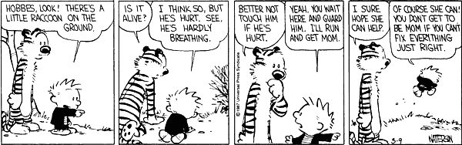
Disponível em: https://dogwithblog.in/best-calvin-and-hobbes-comics/ Acesso em 24 de março de 2020

- Calvin e Hobbes encontram um guaxinim. No segundo quadrinho, Hobbes pergunta a Calvin se ele está vivo.
Para responder seu amigo, Calvin utiliza um conectivo que indica
- adição.
- causa.
- consequência.
- contraste.
- exclusão.
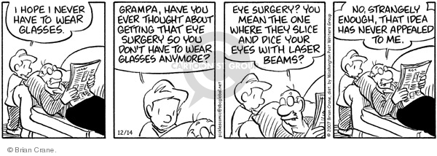

Disponível em: http://www.cartoonistgroup.com/subject/The-Eye+Surgery-Comics-and-Cartoons-by-Pickles.php Acesso em 25 de março de 2020

03. Ao lermos esta história em tirinha, observamos que o garoto sugere algo para o avô. Identifique a sugestão do garoto e a resposta do avô.
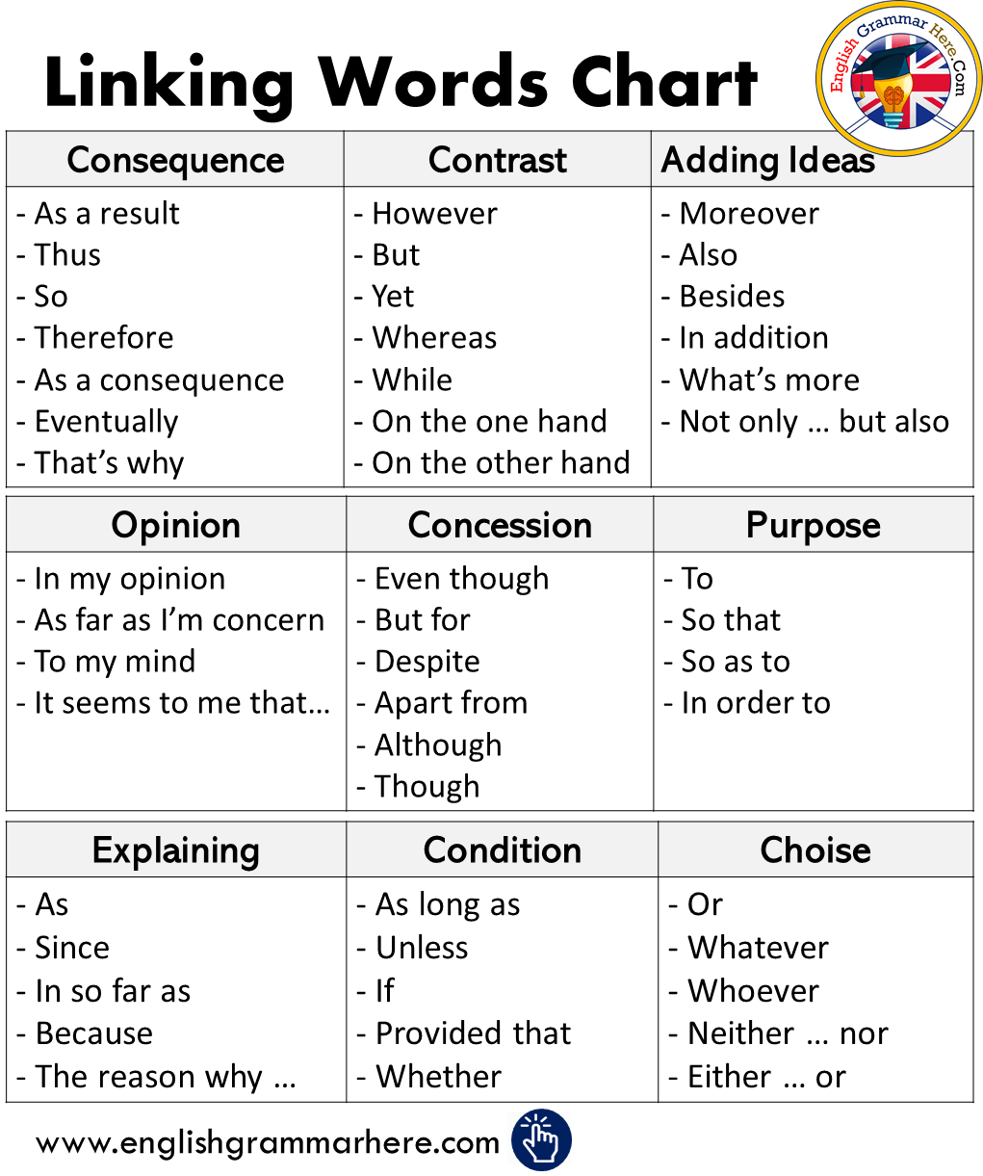

Para saber mais acesse o link:
https://www.educamaisbrasil.com.br/enem/ingles/linking-words

Respostas:
- Alternativa B. Nelson Mandela afirmou em seu discurso que é necessário a união das pessoas em busca de reconciliação e construção de um mundo melhor.
- Alternativa D, o conectivo usado por Calvin no segundo quadrinho é BUT que expressa um contraste, uma ideia contrária ao que foi dito anteriormente.
- O garoto sugere o avô para fazer a cirurgia no olho e o avô responde que ele nunca havia pensado nessa ideia.

